РЕГЛАМЕНТ ДЛЯ РАБОЧЕЙ ГРУППЫ

СООБЩЕСТВА КОД ПУБЛИЧНОСТИ

Регламент составлен для рабочей группы PR комитета сообщества Код Публичности. Все данные и разделы, находящиеся в документе основаны на обучение по социальным сетям на GET курсе.

Все специальности рабочей группы берут информацию, шрифты, визуализацию из программы Canva согласно утвержденным правилам.

Каждый участник рабочей группы реализует свою деятельность в рамках ценностей и правил сообщества Код Публичности. Обязательно участвует в созвонах рабочей группы. Которые проходят в (зум, яндекс телемост), об этом уведомляется в телеграмм чате рабочей группы, через ссылку на канал связи.

Диалог между координатором из комитета и рабочей группой проходит в телеграмм чате комитета.

**1.ВИЗУАЛИЗАТОР**

Задачи:

* Раз в месяц предлагает раскладку постов на согласование проджект-менеждер, с учетом возможных срочных задач, для этого вырабатывается стратегия совместно с проджект-менеджером, которая согласовывается с PR *(обсудить и согласовать форматы обложек для постов)*
* Разрабатывает обложки для постоянных рубрик (*название рубрик: кейсы городов, кейсы форумов…* ), для узнаваемости
* Корректировка ранее предложенного визуала с учетом внесения дополнения, если необходимо. Обложка должна быть готова за день до публикации.
* Согласование материала с проджект-менеджером группы
* Контроль недопущения повторов материалов в постах
* Участвует в активностях, ставит реакции на все материалы в постах и сторис, комментарует посты

2. Сторисмейкер

В день не более 20-30 сторис ( исклюение федеральные и мировые мероприятия)

(Сценарий; послание от сообщества участницам (на фоне с логотипом текст)

Отметки на людей, города должны быть кликбельные. Ссылки рабочие! После публикации проверяем кликабельность.

Задачи:

• перед самой публикацией всех материалов на всех площадках проводить дополнительную вычитку, чтоб все сторис выпускались, попадая еще в актуальность и инфоповод. Если возникают сомнения, то в чате контента сообщить об этом проджект менеджеру

• публикация согласованных материалов

• все публикации производить не позднее чем через 1-2 часа после утверждения. В противном случае может быть потеряна смысловая нить, заложенная в контент-плане.

• Если нет возможности опубликовать сторис незамедлительно сообщать об этом координатору

• После опубликования материалов сообщать об этом в чате контента с призывом - «материал опубликован, нужна активность»

**Сторис ФЕДЕРАЛЬНОГО АККАУНТА**

1. В день 20-30 сторис
2. Отметки на сторис кликабельные, после опубликования проверяем! На скрине пример - КАК ДЕЛАТЬ НЕ НУЖНО!

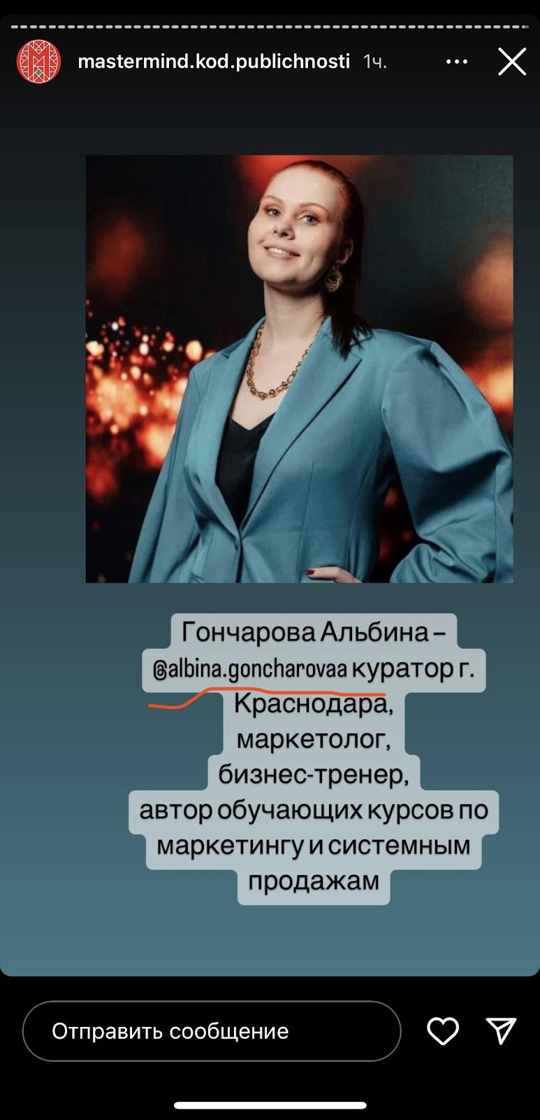

1. **Сценарий. Форматы. Типы.**

• послание от сообщества участницам (на фоне однотонном с логотипом пишем текст фразу)

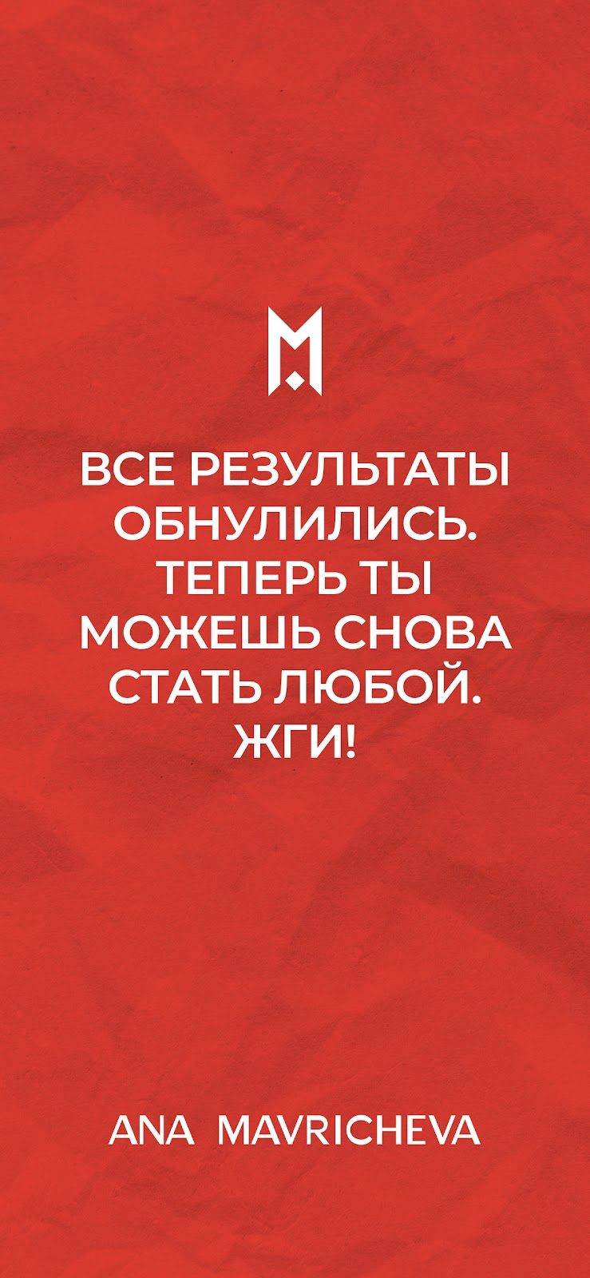

• репосты отметок (не более 3 подряд, ставим репосты между рубриками), на репостах добавляем крупно надпись городов, чтоб показать масштаб - как примере (репост делаем меньше, надпись города ярко и контрастно по цвету черное на белом или белое на черном, чтобы было видно.

На некоторых сторис допустимо добавление короткого комментарии объяснения что за репост (Нетворкинг в Питере, Встреча модераторов в Самаре и тд), краткое в 2-4 словах объяснение, что изображено.

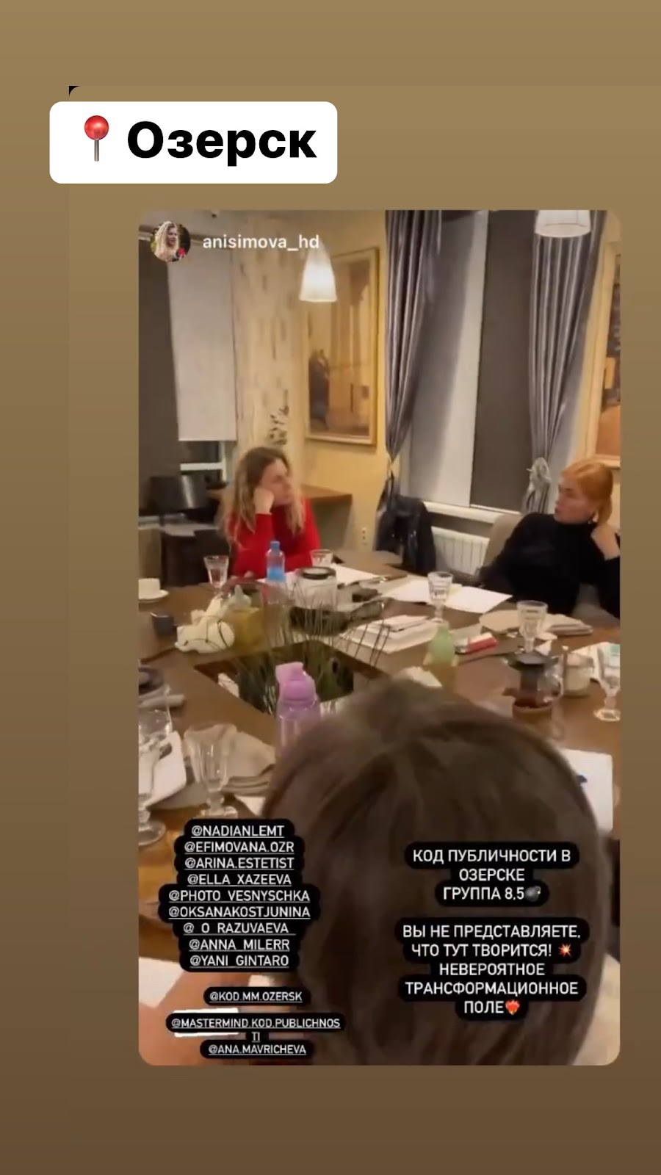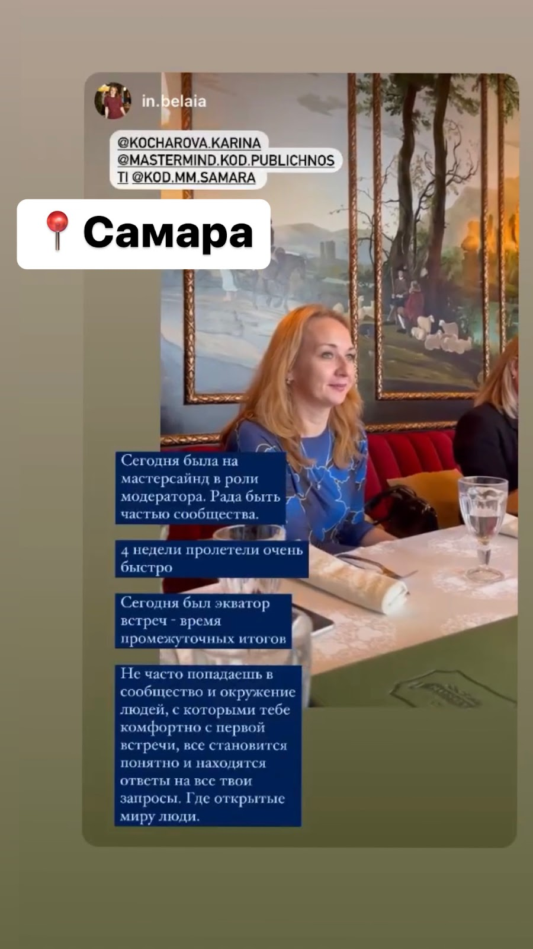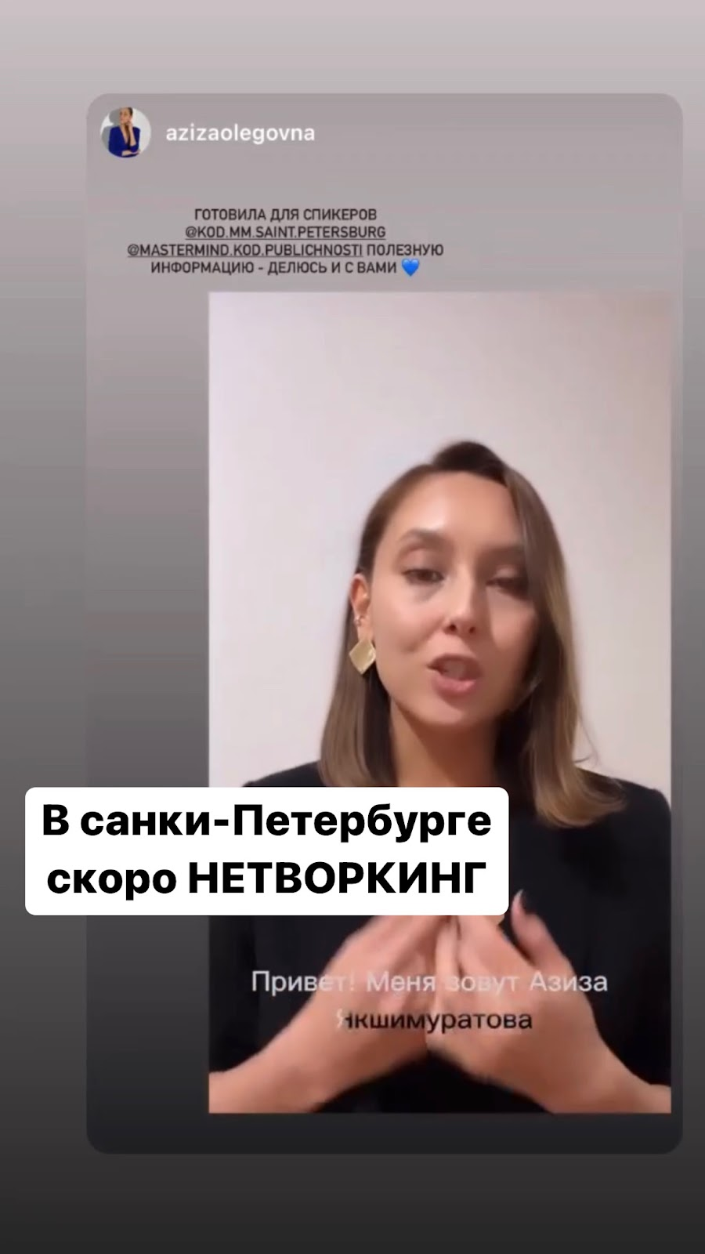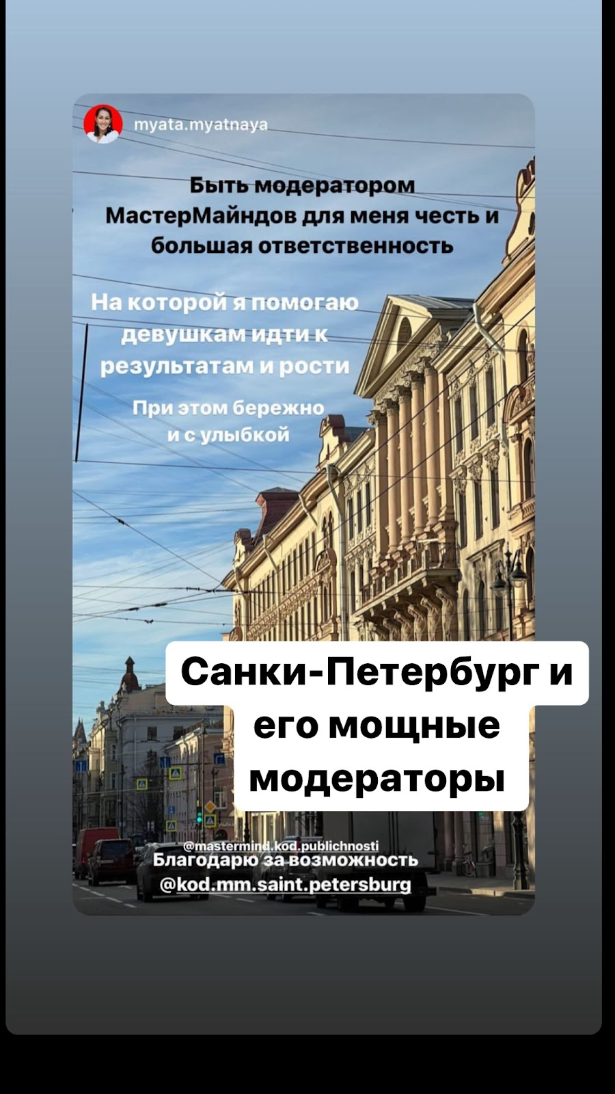

• Анонсы мероприятий (нетворкинги, мероприятия по городам, курсы Аны), репосты постов или отдельные сторис на фото с текстом

Из общего канала сообщества (<https://t.me/+QTx3Rq-HyUA4YjIy>) информацию по мероприятиям от комитета коммуникаций оттуда забирать картинки анонсы только Нетворкингов и давать в сторис, в идеале между репостами от участников этих городов. Или отдельно 1-2 в день , 2-4 раза в неделю

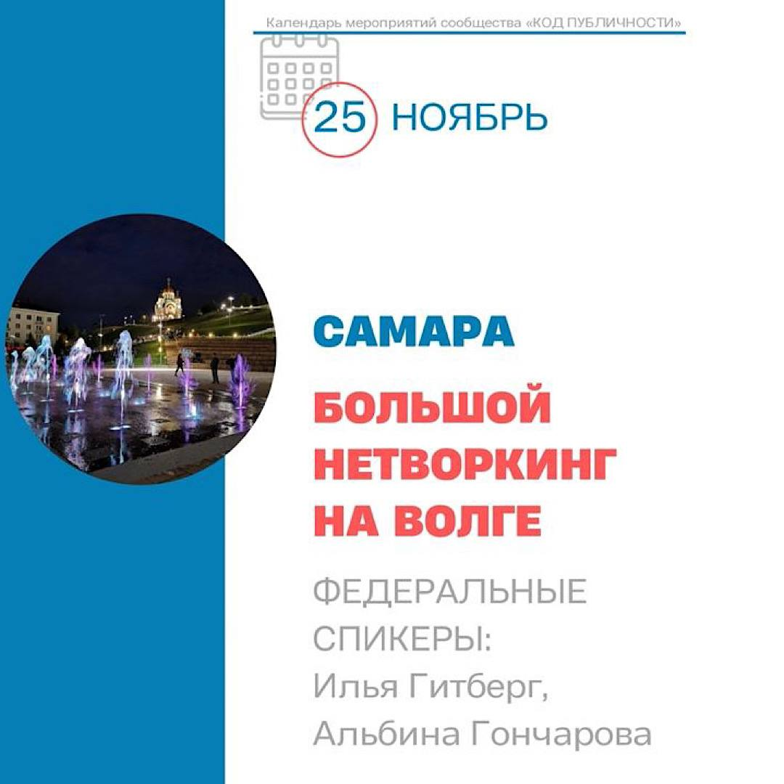

• Информация из описания сообщества (ценности, правила, что такое мастермайнд)

На фоне или затемненной фотографии пишем общую информацию из Гайда и рабочей тетради о сообществе.

• Анонсы эфиров с фото (по шаблону)

• Почему мастермайнд - короткая цитата, отзыв на фотографиях со встреч. Ответ на вопрос. Или формат, как будто это говорит девушка с фотографии

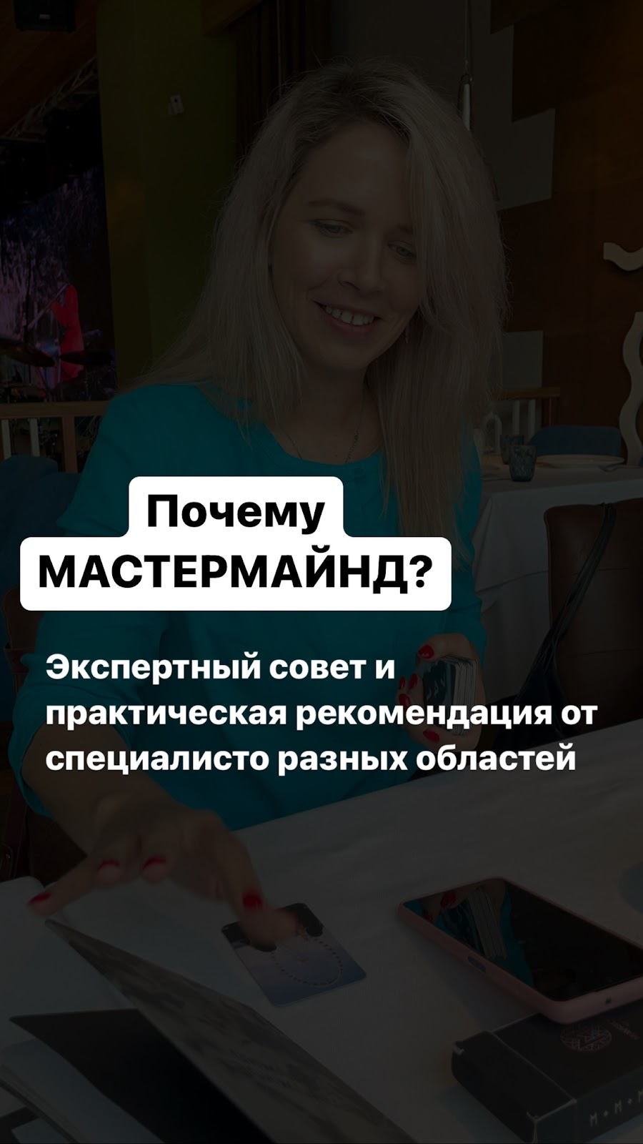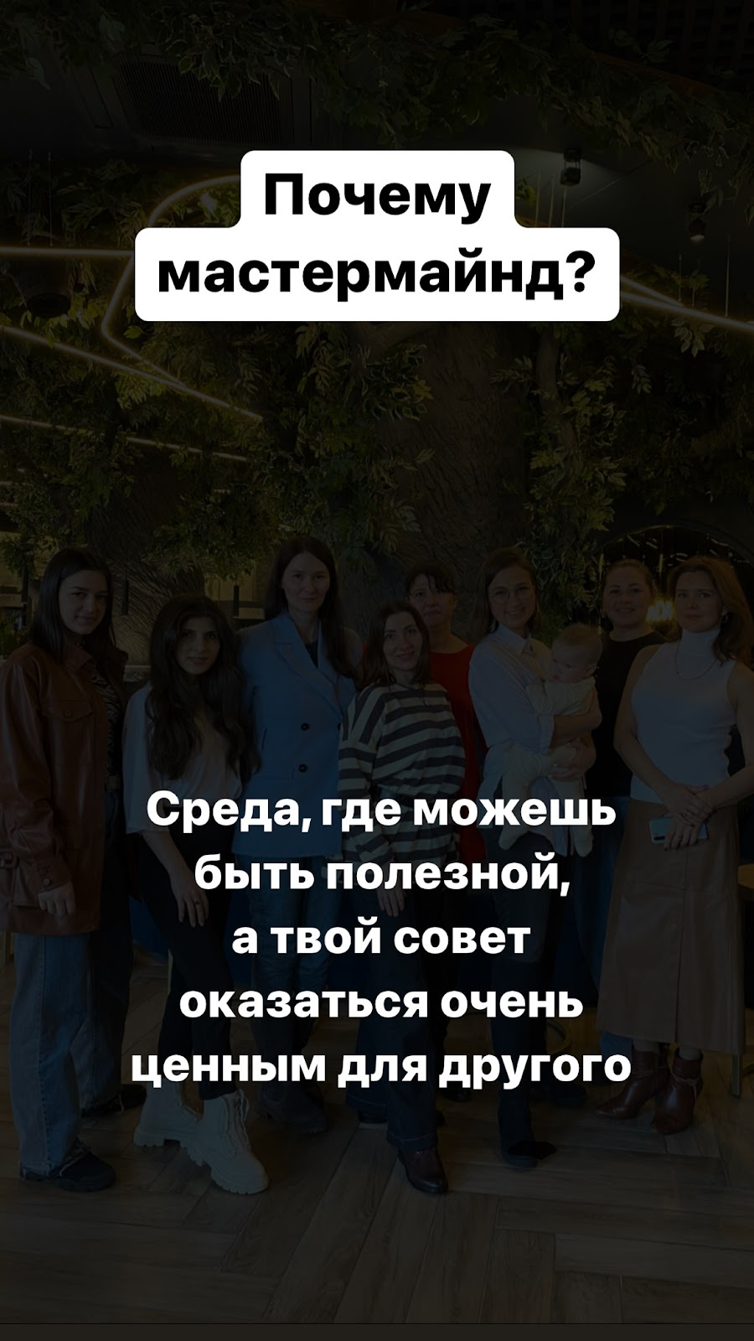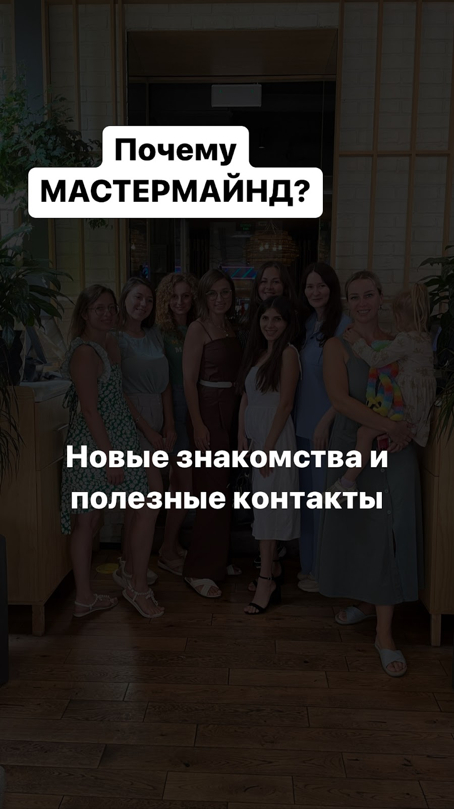

**Репосты, которые берем ✅:**

• смысловые (где есть надпись и понятно, что это мастермайнд)

• фотография или видео четкие, яркие

• с красивыми фразами, выводами

• с разных городок и сверху пишем крупно название города

• не ставим более 3-4 репостов в день с одного города

• репосты-отзывы всегда берем, если соответствуют условиям выше

**Репосты, которые не берем ❌:**

• плохое качество фото или видео

• много текста и отметок на сторис, расфокус неприятно что это и какой смысл

• на сторис с отметкой сообщества идет открытая прямая реклама автора или другой площадки, без отзыва о Коде Публичности и прямого упоминания сообщества

• Участвует в активностях, реагирует на сторис и посты, оставляет комментарии, ставит реакции на все материалы в постах и сторис

• На сторис с призывом записаться и рекламные, ставить активную ссылку на нужный ресурс. После публикации проверять кликабельность ссылки.

**4.КОПИРАЙТЕР (горящие задачи)**

Задачи:

* Подготовка текста для публикаций согласно теме и тезисам в контент-плане, готовность материала за сутки до публикации (кроме горящих задач)
* Включенность в диалог и корректировки контента в инфоповоды оперативно в важные моменты
* Фокус на подаче текста через актуальность (подтягивая контекст вчерашнего и реакций на контент - комментарии, сообщения в директ, скрипы которых передаёт сторисмекер и контролирует проджект-менеджер)
* в исключительных случаях открытой прямой рекламы, весь остальной материал подавать в позиции скрытой нативной рекламы
* Участвует в активностях, ставит реакции на все материалы в постах и сторис, комментирует посты

**5.РИЛСМЕЙКЕР**

Задачи:

* Разрабатывает концепцию рилс общего плана для сообщества в количестве 8 рилсов в месяц.
* Подготавливает рилсы к общественным праздникам
* Генерирует идеи для видео рилс
* Делает монтаж видео
* Придумывает фирменный стиль для видео
* Создает сценарии роликов
* Предлагает креативные решения

**6.ПРОДЖЕКТ-МЕНЕДЖЕР рабочей группы**

Задачи:

* Утром нового дня ознакамливает участников рабочей группы с планом на следующей день чате.
* Наделяет участников рабочей группы ежедневно задачами.
* Контролирует ход выполнения работы по задачам всех участников, вовлечённых в работу в течении дня.
* В начале новой недели уведомляет в чате рабочей группы о предстоящих планах и инфоповодах (событиях)
* Контролирует «визуал +текст» перед согласованием с главой комитета PR.
* Согласует готовый материал с главой комитета PR.
* Разрешает публикацию на странице в социальной сети.
* Если в течении 1-2 часов какой-то из участников не отвечает и не предупреждает об отсутствии, уведомлять PR для принятия решения по дальнейшим действиям
* Имеет общий план и список ответственных, опираясь на данный документ - контролирует процессы и напоминает членам команды, если где-то происходит просадка или затягивается во времени.
* Все публикации, кроме срочных согласует накануне.
* Проджект-менеджер совместно с Контент-менеджером занимаются оформление Хайлайтс и выстраивание стратегии по наполнению их.
* Контроль недопущения повторов материалов в постах
* Участвует в активностях, ставит реакции на все материалы в постах и сторис, комментарии на посты
* Уведомляет PR о сбоях, несоответствиях, и форс мажорах. Предостерегая наступление последних.

**7.КОНТЕНТ-МЕНЕДЖЕР**

Задачи:

* Сбор контента на Гугл диск сообщества, от кураторов городов посредством переписки в чате кураторов городов.
* Сортировка контента по городам, папкам, направлениям, мероприятиям.
* Проверка наличия контента с учетом контент-плана.
* Связь с комитетом Ивентов и PR на предмет сбора контента.
* Тегать необходимого куратора на предмет получения срочного контента (не менее чем за сутки).
* Быть доступным в чате рабочей группы.
* Участвует в активностях, ставит реакции на все материалы в постах и сторис, комментирует посты

**8.PR**

Задачи:

* Контролирует готовность контент плана для рабочей группы от PR комитета
* Согласовывает готовые публикации после одобрения проджект-менеджера.
* Усиливает контент-менеджера в чате кураторов.
* Мониторит соответствие публикаций и составленного плана.
* Перенаправляет задачи по необходимости.
* Набирает рабочую группу в соответствии с необходимостью при увеличении рабочих задач рабочей группы.
* Вмешивается в процесс взаимодействия рабочей группы при форс мажоре.
* Дает ТЗ на контент и контент-менеджер с проджект-менеджером отвечают за реализацию.